Kig ind i en reje

Disseker en reje
I kan arbejde med enten friske rejer, I lige har fanget - eller kogte rejer. Læg rejen i en fotobakke - og hav skalpel og lup klar. Her er spørgsmål - og her kan I skrive og tegne jeres svar.

Undersøg rejens skellet
Kig på rejen og mærk på den
- Hvilken farve har rejen? ___________________
- Hvor er rejens skellet? ____________________
- Skallerne udenpå er det ydre skellet. Hvordan kan rejen bevæge sig, når den er beklædt med hårde skaller? ___________________________________________________________
- Prøv at bøje rejens hale.
- Hvorfor tror I, at rejen er et leddyr? ______________________________________________
- Prøv at brede rejens hale ud. Hvad tror I den bruges til? _____________________________

Tegn jeres reje
Få så mange detaljer med som muligt.

Undersøg rejens ben
- Hvor mange ben har rejen? ___________
- Hvor mange forskellige typer af ben har den? ______________________________________
- Tegn de forskellige typer ben på din tegning.
- Hvad tror I, den bruger de forskellige ben til? Skriv det på tegningen.

Undersøg rejens hoved
- Hvor mange antenner har rejen? ________________
- Hvad bruger rejen sine antenner til? _____________________________________________
- Hvor mange øjne har rejen? _______________
- Hvorfor sidder øjet på en stilk? _________________________________________________
- Tag et øje ud - og kig på det med en lup.
- Skriv, hvad I tror, de forskellige dele af hovedet bruges til. ___________________________
___________________________________________________________________________

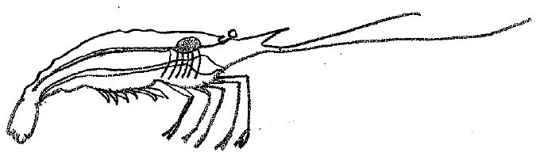
Hvad er hvad på rejen her? Skriv og tegn pile, efterhånden som I finder de forskellige dele.

Undersøg rejen indeni
- Tag forsigtigt fat i rygskjoldet - og pil det af.
- Kan du finde gællerne - de sidder i hver side under rygskjoldet. Tegn dem her.
- Hvorfor har rejen gæller? Og hvad bruger den dem til?
- Kan du finde hjertet?
- Hvad bruger rejen hjertet til?
- Kan du finde maven? Hvis du forsigtigt stikker en tændstik ind gennem munden på rejen - vil den pege helt ned i maven.
- Hvad bruger rejen maven til?
- Pil skallen af halen - og flæk halen på langs. Kan du finde en mørk streng i halen? Hvorfor er der sand i strengen?
- Undersøg rejens æg

Han eller hun ?
Kan I se, om rejen er en han eller hun. Kig efter æg.
- Hvor sidder hunrejens æg?
- Hvorfor tror I de sidder der?
- Måske kan I se to små prikker i hvert æg. Det er de små rejers øjne.

Navn: ______________ Klasse: ______________ Dato: ______________ Sted: ______________

